《操作系统》课程实验报告
实验名称 | 进程的创建 |  |  |  |  | 实验序号 | 3
姓 名 | 李观信 | 系院专业 | 信管 | 班 级 | 17 | 学 号 | 10207170533
实验日期 | 2012年12月 |  | 指导教师 | 丘文峰 |  | 成 绩
一、实验目的和要求
1.加深对进程概念的理解，明确进程和程序的区别
2.进一步认识并发执行的实质
3.分析进程争用资源的现象，学习解决进程互斥的方法
4.了解Linux系统中进程通信的基本原理

二、实验预习内容
1.阅读Linux的sched.h源码文件，加深对进程管理概念的理解
2.阅读Linux的fork.c源码文件，分析进程的创建过程
三、实验设备
1. 软件配置：操作系统 red hat linux
2. 开发平台：VirtualBox虚拟机、
四、实验内容及步骤
1．编写一段程序，使用系统调用fork()创建两个子进程, 让每一个进程在屏幕上显示一个字符:父进程显示字符"a";子进程分别显示字 符"b"和字符"c"。
2．修改已编写的程序, 使其输出‘daughter’，‘child’，‘son’
3．在程序中使用系统调用lockf()来给每一个进程加锁
4. 使用系统调用fork(),signal(),kill()使其实现进程的软中断通信,
5. 使用系统调用pipe()建立一条管道栈；两个子进程P1和P2分别向管道写信息

五、实验结果、分析与心得
1． 实验结果
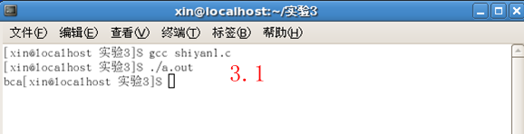
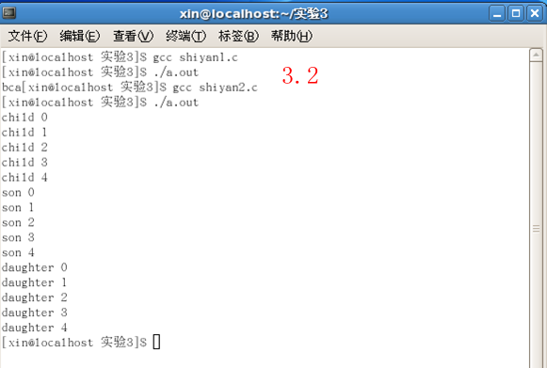
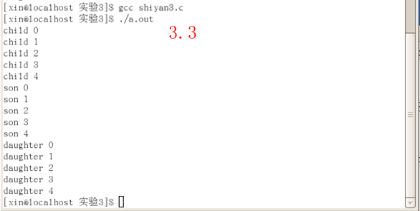
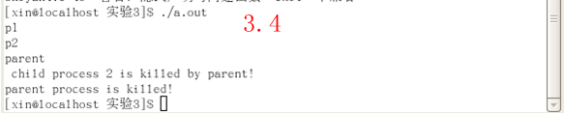
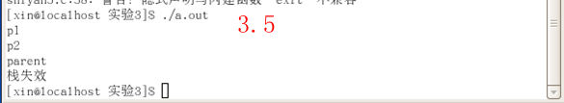
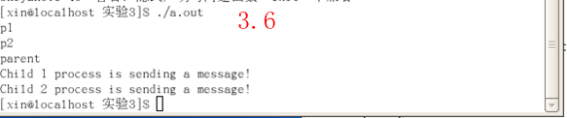

2．分析
1. 实验3.1，主进程创建进程2的同时进程1就输出了b，而进程2和主进程的输出次序是随机的。
2. 实验3.2、3.3，加锁的结果与没加锁的结果是一致的，因为进程间没有共用同一资源，加锁的目的是实现互斥。
3. 实验3.4，输出结果为"p1 p2 parent child process2 is killed by parent!",输出后ctrl+c 退出，又输出"parent process is killed!"。
4. 实验3.5，输出结果为"p1 p2 parent",然后按ctrl+c，得出个栈失效。
5. 实验3.,6，先输出p1 p2 parent后两句要等几秒钟才会输出，因为要向管道输入信息再输出。
教师评语：

成绩:

教师签字：

实验报告编写说明：

- 实验名称和实验编号：填写以所用实验指导书内容为准；
- 系院专业：填写学生所在的系院和专业中文名称，可以简述（如计算机科学与技术）；
- 班级：填写学生所在的自然班号（7位）；
- 实验目的和要求、实验项目摘要：填写以所用实验指导书内容为准；
- 实验预习内容：填写学生实验前所做的准备情况（包括资料查阅和上机预学）；
- 实验结果与分析：填写实验结果完成情况和实验中所遇问题及解决方法（或体会）；
- 成绩：由指导教师填写，采用中文五级制。

注：* 实验报告填写时，注意输入信息的字体格式（宋体、五号），如果用复制应采用选择性粘贴的 “无格式文本”方法完成；
* 实验结果文件另外送交存档（文件目录存储结构由指导教师指定）。

